**导师数据管理平台使用方法**

一、登陆网址为<http://dsxt.lnedu.gov.cn/Com/Login>，各学院管理部门登陆账号如下：

|  |  |  |
| --- | --- | --- |
| **序号** | **单位** | **账号** |
| 1 | 基础医学院 | 10160-01 |
| 2 | 药学院 | 10160-02 |
| 3 | 公共卫生学院 | 10160-03 |
| 4 | 护理学院 | 10160-04 |
| 5 | 马克思主义学院 | 10160-05 |
| 6 | 畜牧兽医学院 | 10160-06 |
| 7 | 食品科学与工程学院 | 10160-07 |
| 8 | 附属第一医院 | 10160-08 |
| 9 | 附属第二医院 | 10160-09 |
| 10 | 附属第三医院 | 10160-10 |
| 11 | 人文管理学院 | 10160-11 |
| 12 | 医学教育研究所 | 10160-12 |

初始登陆密码为111111，用户类型选择“高校管理员”，工作人员登录平台后请及时修改登陆密码。

二、请各学院负责审核导师材料，管理人员和导师认真查看填报数据的具体要求和指标内涵解释，并严格按照表格通知和要求填写，否则将严重影响数据导出和验收工作。

三、具体操作流程

1、各管理部门登录平台（选择高校管理员），并在个人信息设置处修改登录密码。

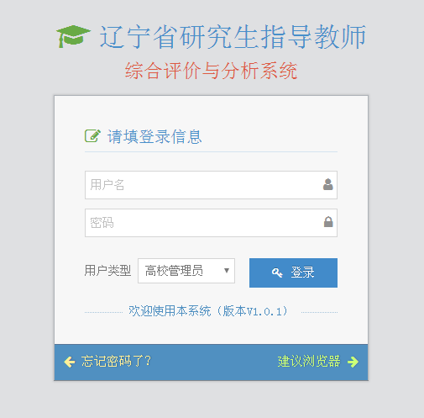

2、

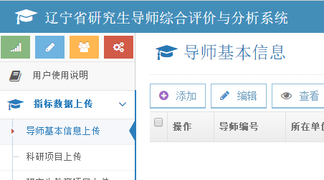

点击指标数据上传—导师基本信息上传

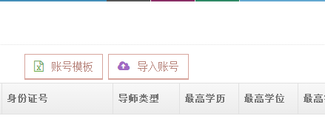

点击下载账号模板

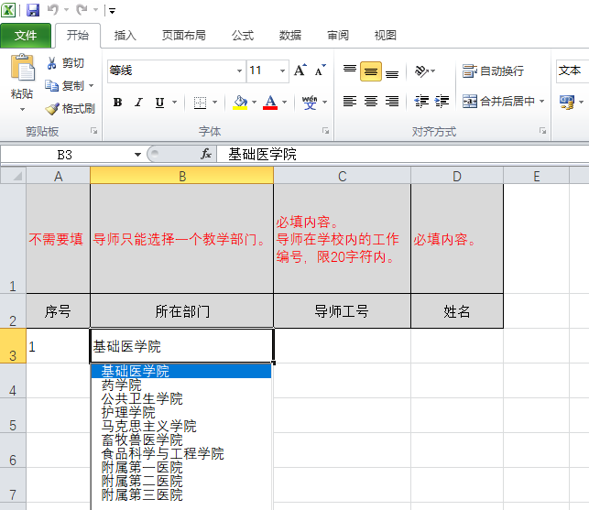

按本单位导师名单填写模板（导师工号为单位人事工号）

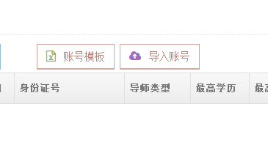

填写完成后点击导入导师账号即可建立本单位导师账号，导师账号为系统自动生成格式为：学校代码-本人工号。如10160-4110，初始密码为111111。

3、导师账号建立后，即可通知导师登录平台，修改个人密码，完善信息并提交。

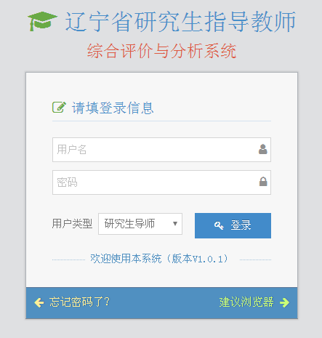（选择研究生导师）

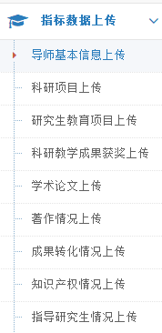

共9项信息，个别项目没有可不填写。在导师基本信息中如个别选项如没有，填写无。“指导研究生情况”由学校按照备案信息统一填写，导师个人可不填写。

4、导师填写完成并提交后，各管理部门登录平台可对导师所填信息进行审查，如无问题，对导师信息审核合格，如导师所填信息有误，请审核不合格并通知导师修改。

5、各学院对本单位导师信息进行审核合格后，由研究生院提交至教育厅。

四、系统填报截止日期为10月25日，请相关人员抓紧时间填报。